BPMN modeler

# 

# 

# Obsah

**Obsah** **1**

**Revízie 1**

**Postup pri semestrálnom projekte 2**

**Teória 2**

**Vízia 6**

**Cieľ 7**

**Názvoslov****ie 7**

**Požadavky 7**

**AND/OR TREE 8**

**Dokumentácia 9**

# 

# Revízie

|  |  |  |  |
| --- | --- | --- | --- |
| **Dátum** | **Verzia** | **Popis** | **Autor** |
| 3-Jun-19 | 2.0 | Doplnenie vízie, požadavkov Kompletná dokumentace | Paušly |

# Postup pri semestrálnom projekte:

1. Naštudovanie potrebnej teórie (BPMN, EPC, existujúce nástroje)
2. Konzultácie s vedúcim semestrálneho projektu, vytvorenie vízie systému a jeho cieľov
3. Následné vytvorenie požadavkov na systém (funkčné, kvalitatívne, atď.)
4. Vytvorenie AND/OR stromu
5. Naštudovanie existujúcich technológií a knižníc tretích strán (bpmn.js, camunda)
6. Implementácia
   1. Vytvorenie aplikácie na báze React.js z dôvodu svižnosti aplikácie a využitia novodobých, populárnych technológií
   2. Pripojenie aplikácie na git (GitHub) pre pohodlnejšiu prácu v týme
   3. Zakompotovanie funkcionalít z voľne dostupných knižníc (bpmn.js) a ich prepis do React.js bodoby
7. Spísanie dokumentácie k výslednému produktu

# Teória

**Business Process Model and Notation** (BPMN) je súbor princípov a pravidiel, ktorý slúži pre grafické znázorňovanie podnikových procesov pomocou procesných diagramov. Inými slovami možno povedať, že ide o štandard pre modelovanie podnikových procesov.

BPMN 2.0 si kladie za cieľ byť jedinou notáciou pre tvorbu modelov podnikových procesov. Nový formát zachováva vlastnosti z predošlých verzií a vďaka tomu štandard môže zostať pod značkou BPMN. Základnými črtami BPMN 2.0 sú:

* Za pomocou zjednotenia definície podnikových procesov BPMN a metamodelu BPDM sa snaží vytvoriť jednotný konzistentný jazyk
* Pre zachovanie sémantickej integrity bola povolená výmena modelov podnikových procesov a ich rozloženie medzi nástrojmi pre tvorbu procesných diagramov
* Vlastnosti BPMN umožňujú zorganizovať model tak, aby sa mohol vytvoriť nezávislý (samotný) alebo integrovaný model
* Podporuje zobrazenie a výmenu odlišných pohľadov na procesný model, čím umožňuje vlastníkovi procesu zamerať sa na slabé miesta
* BPMN poskytuje XML schémy slúžiace pre transformáciu modelov, na základe ktorých rozširuje vlastnosti BPMN smerom k podnikovému modelovaniu a podpore rozhodovania

**Podnikový proces -** súbor vzájomne pôsobiacich činností, ktoré premieňajú vstupy na výstupy

**EPC (Event-driven process chain)**

preklad: diagram procesu riadeného udalosťami

* grafický modelovací jazyk, ktorý môžeme použít k popísání najčastejších podnikových procesov
* k modelovániu, analýze a redesignu podnikových procesov
* skládá se z událostí, aktivit a kontrolných šípok

**Nástroje:**

* Aris Express
* ARPO Bussiness Modeler
* bflow* toolbox
* Mavim Rules - nenalezeno
* Semtalk
* Edraw

## Základné prvky EPC

* **Aktivity** – určujú čo má byť vykonané, popisujú zmenu stavu, sú prezentovené ako obdĺžniky so zaoblenými rohmi, vyjadrujú nejaký dej např. Prijetie objednávky
* **Udalosti** – popisujú situácie pred/po vykonání aktivity, aktivity sú prepojené pomocou udalostí, šestiúhelníkmi, musia zahajovať i ukončovať celý proces napr. Objednávka prijatá
* **Logické spojky** – k rozdelovaniu toku aktivít a udalostí, môžu buď rozdelovať (split) alebo zlučovať (join),
  + **AND** – konjunkcia alebo +, pre synchronizáciu tokov
  + **OR** – disjunkcia alebo -,
  + **XOR** - XOR alebo X, rozpojenie toku do jednej z možných ciest, chová sa ako OR ale pri zlúčení musí pokračovať ďalej v ceste
* **Kontrolný tok** – orientačné šipky, smer toku procesu, spojuje toky, udalosti a aktivity
* **Vnorený proces** - u aktivity je malá ikonka znázorňujúca proces
* **Rozhranie procesu** – definuje odkaz na iný proces, obdĺžnik prekrývajúci element udalosti
* **Rozšiřujúce elementy**
  + **Organizačné jednotky** - vlastníci procesu zodpovední za aktivity, môžu rozšiřovať len aktivity, elipsa so svislou čiarou u lavej strany, prevažne podstatné mená napr. knihovník, obchodné oddelenie,...
  + **Informačný zdroj** - definuje informácie, ktoré sú v rámci aktivét využívané, môžu rozšiřovat len aktivity, reprezentované ako obdĺžniky napr. databáze

EPC - pravidlá:

* musia začínať i končit udalosťou,
* za každou aktivitou musí nasledovať udalosť alebo udalosti,
* za každou udalosťou musí nasledovať aktivita alebo aktivity

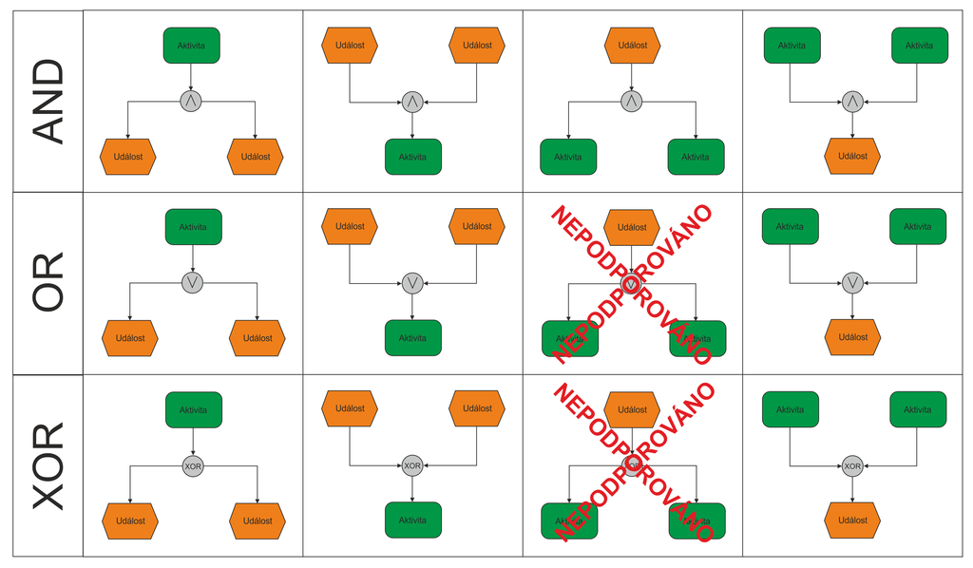

**Výhody:**

* jednoduchý princíp spojenia aktivít a udalostí
* funkčnosť EPC diagramov overená v praxi napr. SAP, ARIS, Live model, MS Visio

**Nevýhody:**

* jazyk EPC nie je formálne definovaný, syntax ani sémantika dôsledne nie je dána (OR-join synchronizovaný nebo ne?)
* nemusí byť zaručené dosiahnutie požadovaného koncového stavu procesu

Simuláciou procesov overíme ich správnosť. Najpodobnější je diagram aktivít z UML.

**Nástroje**

* **Aris Express -** Jednoduchá práca, prehladné, ľachká inštalácia, jednoduché ale zastaralé UI
* **Edraw Max** – moderné ale preplácané a neprehladné UI, možnosť viacerých diagramov
* **bflow* toolbox -** zlá práca s programom, neprehladné UI, škaredé a zastaralé rozhranie, program pôsobí zabugovaným dojmom

# Vízia

**Úvod**  
Potrebou VŠB-TUO na semestrálny projekt je vytvoriť systém/nástroj na modelovanie procesov pomocou BPMN.

**Prehlásenie o stave produktu**

|  |  |
| --- | --- |
| For | VŠB-TUO |
| Who | Paušly, Král |
| The (product name) | BPMN modeler |
| That | Tvorba nástroju na modelovanie procesov zo základnou funkcionalitou BPMN |
| Unlike | Iné študentské projekty nezavedené do praxe |
| Our product | Vlastní a odladěný produkt  Možnost rozšíření  Použitie nových technológií, ktoré zaručia svižnosť |

**Užívateľské prostredie**  
Multiplatformní systém, ktorý poběží jak na stolním počítači se systémem Windows podporující dotykovou obrazovku, tak mobilních zařízeních se systémem Android. To zajistí uspokojení všech uživatelů nástroje a usnadnění práce s nástrojem.

Klient bude podporovat maximálně 100 aktivních připojení najednou.  
Využitie prvkov a technológií spadajúcich pod novodobý dizajn.

**Potreby a vlastnosti systému**

|  |  |  |  |
| --- | --- | --- | --- |
| **Potreba** | **Priority** | **Vlastnosti** | **Release** |
| Základný systém | Najvyššia | Funkčné základné rozhranie Tvorba diagramov  Import a export diagramov | 4. 6. 2019 |
| Dodatočná funkcionalita | Nízka | Správa užívateľov Práva Projekty | 4. 6. 2019 |
| Dokumentácia | Stredná | Dokumentácia o vytvorenom nástroji | 4. 6. 2019 |

# Cieľ

Cieľom je vytvoriť systém, umožňujúcí modelovanie podnikových nástrojov pomocou BPMN(Business Process Model and Notation) s jednoduchým a prehľadným UI, ktorý bude prístupný nezávisle na platforme.

# Názvosloví

**Systém -** systém, ktorý sa bude zhotovovať (BPMN modeler)

**Zadávateľ** - strana zadávajúca požadavek na systém (VŠB)

**Zhotoviteľ -** spoločnost vytvárajúca cieľový systém (Paušly, Král)

# Požadavky

**Funkčné požadavky**

1. Systém bude umožňovať modelovanie podnikových procesov pomocov BPMN.
   1. Systém poskytne všetky BPMN prvky nezbytné k modelovaniu.
   2. Systém umožní vytvaranie, mazanie a úpravu prvkov typických pre BPMN ich vzájomné prepojovanie, presúvanie a ďalších funkcií, aké sú bežné v konkurenčných nástrojoch ako [Aris Express](https://www.ariscommunity.com/aris-express) alebo [draw.io](http://draw.io).
   3. Systém poskytne predvytvorené prvky pre urýchlenie práce s nástrojom.
2. Systém bude vedieť uložiť rozpracovú prácu a taktiež ju znovu načítať napr. zo súboru
   1. Formát pre ukladanie a načítanie je ponechaný na zhotoviteľovi, preferované sú štandardizované formáty
   2. Užívateľovi musí byť umožnené stiahnuť súbor s uloženou prácou v štandartnom formáte (XML) popr. vo formáte obrázku (JPG/ SVG)
   3. Užívateľovi musí byť umožnené nahrať súbor s uloženou prácou v štandartnom formáte (XML)
3. Systém umožní provádet simulácie procesov BPMN
4. Systém umožní export práce do formátu pre prezentácie (PDF, pptx a pod.)
5. Systém umožní nastavenie prístupu ostatným užívateľom
   1. Systém umožní prístup bez registrácie užívateľa
   2. Systém bude mať možnosť pre registráciu uživatela
   3. Systém umožní nastavit prístup k dokumentu pomocou odkazu a špecifikácie práva *(inšpiráciu je možné čerpat u Google Disku)*:
      1. **Privátne** - výchozí viditelnost, nikdo okrem vlastníka nebude mať k dokumentu prístup
      2. **Prehlíadanie** - všetci užívatelia s odkazem budú môcť dokument len prehliadať
      3. **Úprava** – všetci uživatelia s odkazem budú môcť dokument upravovať
6. Dostupnost systému bude 99.99 %. Okno pre údržbu bude v nepravidelných týždenných intervaloch.
7. MTBF -1 rok – DB údržba
8. MTTR - 2 hodiny
9. Priemerná odozva operácie bude do 300ms. Maximálny čas odozvy 1000ms.

**Kvalitativní požadavky**

1. Systém bude prístupný vo všech moderných webových prehliadačoch a bude platformovovo nezávislý.
2. Návrh moderného, prehladného a responzivného GUI je ponechaný na zhotoviteľovi, ale na konci musí být schválené zadávateľom.
3. Systém umožní bezproblémový chod na všetkých súčasných PC s priemernými špecifikáciami.
4. Programovací jazyk, knihovny a ďalšie nástroje k vývoju sú ponechané na zhotoviteľovi, ale počíta sa využitím najmodernejších technológií a pracovných postupov (JQuery, React.js, Angular, etc.)
5. So systémom budú pracovať převažne študenti znalí BPMN procesov a tým pádom sa predpokládá znalosť problematiky modelovania business procesov.
6. Dizajn systému je ponechaný na uživateli ale doporučuje sa použitie odtieňov 2 užívateľsky prívetivých farieb.
7. Pri veľkosti textov a forme spracovania GUI sa bude myslieť aj na užívateľov so zrakovým postihnutím.

**HW požadavky na systém** 1. Hlavný server. na ktorom systém pobeží  
  
**Doplňkové požadavky na systém/projekt** 1. Dokumentácia (Vízia, popis požiadavkov, popis systému)  
 2. Zoznam požiadavkov  
 3. Doplnkové info k projektu (potrebná teória)

4. Prezentácia

# AND/OR TREE

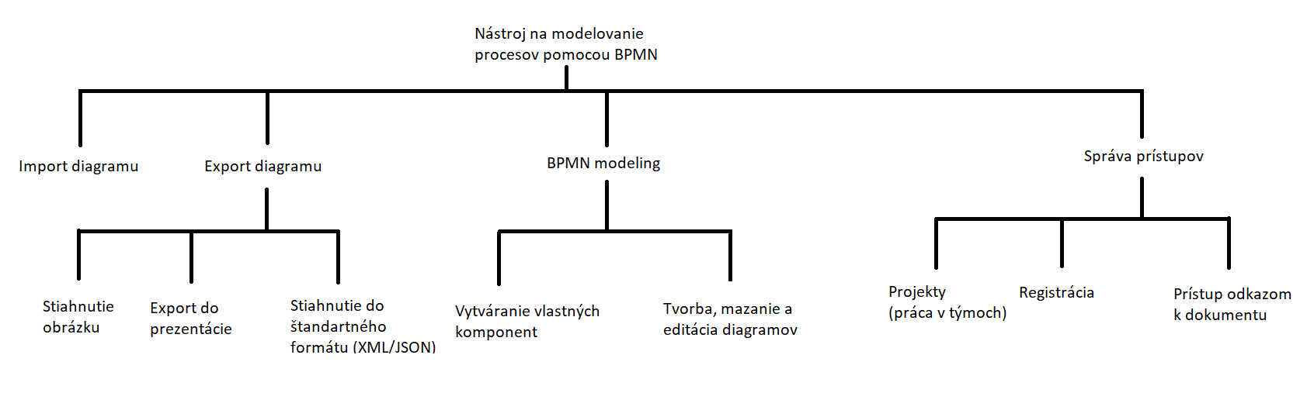

# Dokumentácia

**Stromová štruktúra projektu**

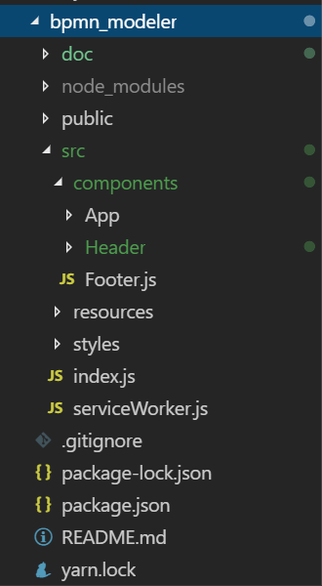

**Projekt** obsahuje zložky:

1. Doc – celá dokumentácia k projektu
2. Node-modules – stiahnuté knižnice (npm)
3. Public – index.html projektu
4. Src – zdrojové kódy projektu
   1. Components – adresár s komponentami
      1. App – obsahuje všetky komponenty týkajúce sa spúšťania aplikácie a komponenty spadajúce pod „body“ (App, Canvas, Modeler, Siderbary)
      2. Header – obsahuje komponenty v hlavičke aplikácie (Menu)
      3. Footer – patička aplikácie
   2. Resources – xml templaty na modelovanie diagramov
   3. Styles – obsahuje .css súbory
   4. Index.js aplikácie
5. Package.json – odkazy na používané knižnice
6. README
7. Gitignore – projekt má fukčné git zdielanie a je dostupný na github (<https://github.com/tomkra/bpmn_modeler>)

**GUI**

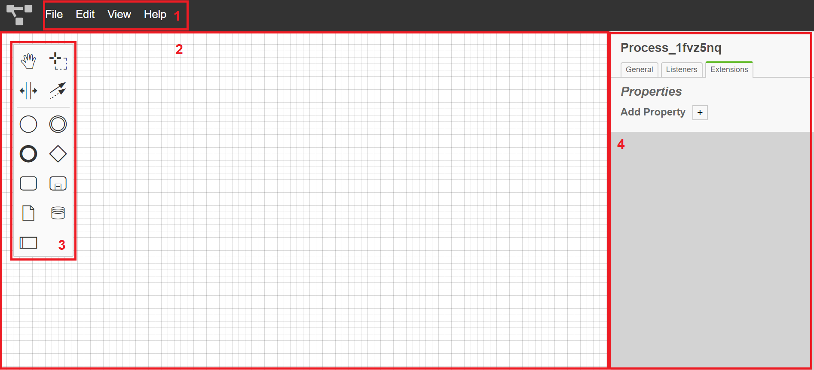

**BPMN modeler** z hľadiska GUI pozostáva zo 4 častí:

1. Hlavné menu obsahujúce funkcionalitu pre prácu s projektom
2. Plátno na vykreslovanie diagramov
3. Ľavý sidebar s komponentami diagramu
4. Pravý sidebar s properties k danej komponente/diagramu

**Menu** obsahuje možnosti:

1. File
   1. Save
   2. Import
2. Edit
3. View
4. Help

Do funkčností menu by mali pribudnúť možnosti registrácie a prihlásenia užívateľa. Sprovoznenie aktuálne nefunkčných položiek.  
Pridanie možnosti Projekt pre správu diagramov ako jednotlivých projektov v rámci týmu.

**Plátno** funguje ako nekonečná stena pre vykreslovanie diagramov.

**Ľavý sidebar** sprostredkúva paletu s komponentami na BPMN diagram. Jeho funkcionalita bola prevzatá z knižnice BPMN.io a upravená do podoby React.js aplikácie. Konkrétne komponenty obsahujú podmenu s väzbami, s väzbami na konkrétne objekty, popisom, atď. Pre rýchlejšie a jednoduchšie tvorenie diagramu.

**Pravý sidebar** obsahuje properties k daným komponentám. V tejto sekcií je možné nastaviť identifikátor danej komponenty, názov, popis, popr. v rámci simulácií procesov, nastaviť eventy, listenery a extenzie k danej simulácií.